Тема: « Песня танец, марш»

Цели:

Закрепление у детей знаний о марше, танце, песне; уметь различать по звучанию трёх «китов».

Развитие вокально-хоровых навыков.

Воспитание внимательного слушателя.

Оборудование (в аудиозаписи и видео записи ): С.С.Прокофьев – Вальс из балета «Щелкунчик».
П.И.Чайковский –«Марш деревянных солдатиков»
А. Филипенко « Веселый музыкант»
Ход урока.

1. Организация детей
Вступительное слово учителя:
Учитель: Здравствуйте ребята!
Дети: Здравствуйте!
- Ребята, сегодня мы с вами отправимся в путешествие, в страну под названием Музыка. А поедем мы с вами на большом корабле, Где по пути встретятся нам 3 музыкальных кита

Учитель:
“Земля стоит на трех китах” - считали раньше люди.
Ну а на чем планета та стоит, где песни петь мы любим!
На марше, танце, и на песне.
Она стоит века,
И мы с мелодиями вместе,
Идем в руке рука”.

Итак ребята, отправляемся в путь. В страну Музыка.
Качаемся как волна.

Звук коробля и говорю слова

Тихо, тихо встанем рядом, входит музыка в наш дом
В удивительном наряде разноцветном расписном
Вместе с музыкой весёлой к нам приходит волшебство
Осторожней, осторожней не вспугнуть бы нам его
Итак, первое королевство маршей.
Вешаю кита марш

Скажите, при каких жизненных обстоятельствах звучат марши?
Дети:
(праздничные демонстрации, спортивные праздники, военные парады и др.)
Послушаем «Марш деревянных солдатиков» написал П.И.Чайковский

Учитель: А музыка в этом произведении какая?
Дети: Четкая, бодрая, не быстрая, утверждающая.
Учитель: Ребята, а какой инструмент играет важную роль в марше.
Дети: барабан
Учитель: Назовите какие вы знаете ударные инструменты?

Дети отвечают.
Показ слайдов

Учитель: Сейчас ребята, мы с вами попробуем продемонстрировать маленьких солдатиков.
1 ряд погремушки
2 ряд барабаны
3 ряд колокольчики

Учитель: Ребята нам пора оправляться
Отправляемся дальше, почти приближаемся
- Следующее королевство, которое находится в стране Музыка
называется…

Дети: ТАНЕЦ.

Учитель: Правильно

Ребята, попробуем определить, какое звучит произведение
(Закройте глаза и слушайте внимательно)

- Правильно, это «Вальс цветов» из балета П.И.Чайковского
Вальс - это парный бальный танец трехдольного размера
Учитель: Слушая музыку, что вы представили, какие события могли бы происходить? (мы находимся на балу, и пары плавно кружатся под звуки этого чарующего вальса).

Какие музыкальные инструменты вы услышали ? (симфонический оркестр )

Музыку, которую вы только что слышали, написал великий русский композитор дирижер, педагог Петр Ильич Чайковский.

(Показ портрета).
Учитель: Ребята, я думаю, что великий композитор с удовольствием посмотрит как мы с вами танцуем. Стали по парам.

Учитель: Молодцы.

- Наше путешествие продолжается дальше. И вот мы с вами приблизились к третьему королевству

– Песня:

Чтобы исполнить песню, мы должны подготовить свои голоса для исполнения песен – распоемся, вспомним упражнения.
Когда человек поёт, его настроение улучшается, пение влияет на наше здоровье, учёные сделали вывод, что когда человек поёт, он реже болеет дыхательными заболеваниями.
Давайте и мы сделаем несколько упражнений на дыхание, чтобы голос звучал во всей красоте.
Сели правильно, спины ровные.

1.Положите руку на живот, глубокий бесшумный вдох, и замедленный выдох
(при этом плечи не должны подниматься)
2 Распевка

Разучивание песни А. Филипенко « Веселый музыкант»

Чтобы мы с вами не уставали проведём физ.минутку, которая соответствует теме нашего урока.
Физ.минутка (2 минуты) (Три кита)
УЧИТЕЛЬ:
Сколько дней в неделе? Сколько цветов радуги? Сколько чудес на свете? Сколько у Белоснежки гномов? Есть сказка "Волк и сколько: козлят?" Так сколько нот?
Видео
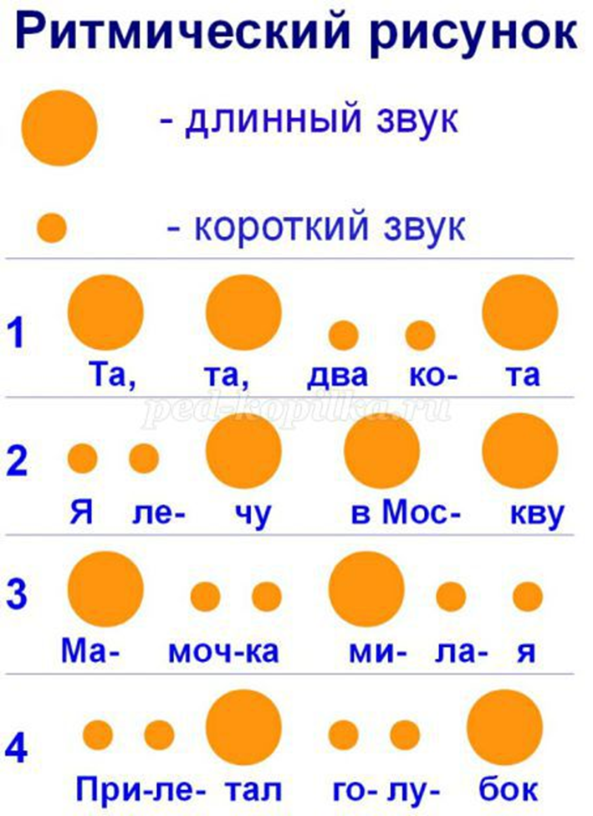

Учитель: Где мы пишем эти нотки.

Дети: на нотном стане

Учитель: А какой вы знаете музыкальный ключ?

Дети: Скрипичный

Работа у доски

Учитель: ребята, давайте подведем итоги нашего урока. Какую музыку вы слушали на уроке и чью музыку?

П.И. Чайковского «Марш деревянных солдатиков»

П.И. Чайковского «Вальс цветов»

Учитель: Какую песню разучили?

А. Филипенко « Веселый музыкант»

На этом наше путешествие по волшебной стране музыка заканчивается. Много интересного вы узнали в этой стране.

А помогли нам в этом три помощника –

Дети: МАРШ, ТАНЕЦ, ПЕСНЯ

Домашнее задание.
б) Нарисовать кита, который больше всего вам понравился

Какая самая лучшая награда для музыкантов?

Дети: Аплодисменты.

